Часть 1. Нелинейная оптика
Раздел 2. Трехчастотные взаимодействия в квадратичной среде
Введение
Решение всех задач в нелинейной оптике начинается с решения уравнений Максвелла, которые в наиболее распространённой форме для нелинейной среды без источников могут быть представлены в виде уравнения
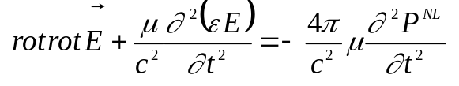. (В.4′)
Если в квадратичной среде, т.е. среде с нелинейной поляризацией в виде
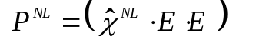 (1)
задано поле в виде двух бегущих волн разных частот
, (2)
то одна из нелинейных поляризаций возникает на частоте
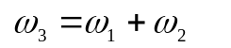. (3)
Её амплитуда определяется выражением
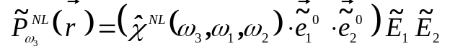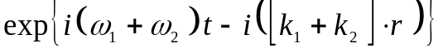. (4)
Пусть направления 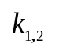 выбраны так, что скорость перемещения фазового фронта волны поляризации
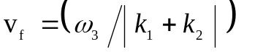 (5)
в направлении 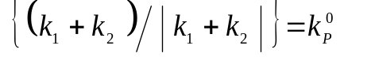близка к фазовой скорости волны на частоте 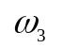 в направлении 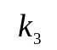. Тогда под влиянием наведённой поляризации 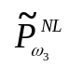 (плотности тока 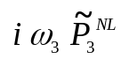 на частоте ) в среде возникает поле
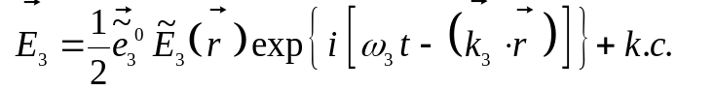. (6)
Если
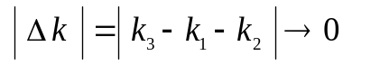,
то оно будет расти, по крайней мере, на начальном участке (где поля 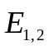 сильны, а оно слабо). Если считать, что направлением наилучшего синхронизма является Z-направление, то амплитуда поля 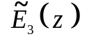 будет изменяться по закону
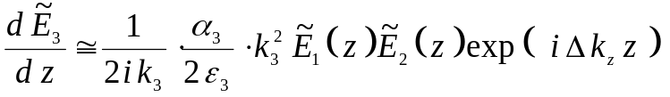, (7)
где
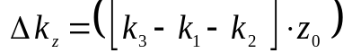; 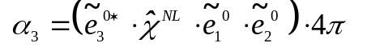, 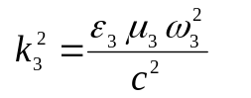 . (8)
Уравнение (7) аналогично уравнению (В.13), описывающему изменение медленной амплитуды поля третьей гармоники в кубичной среде. Некоторые различия правых частей этих уравнений (в частности, на фактор ½) обусловлены тем, что нелинейные поляризации определяются разными выражениями.
При точном синхронизме поле описывается уравнением
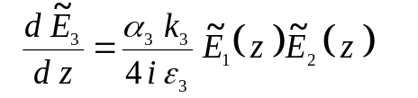. (9)
В приближении заданных полей накачки 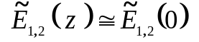 оно растет линейно с ростом расстояния от границы среды
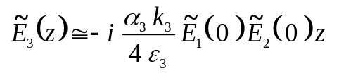. (10)
Если поля 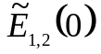 считать примерно равными 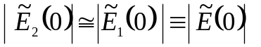, то на длине
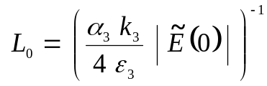 (11)
поле сравняется по величине с полем 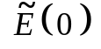. Это расстояние называется характерной длиной нелинейного взаимодействия в квадратичной среде.
В отсутствие синхронизма и в приближении неистощающейся накачки общее решение (7) в виде
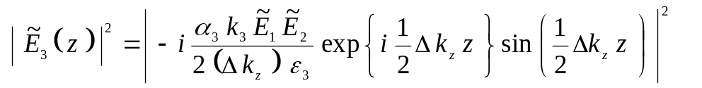 (12)
осциллирует с периодом 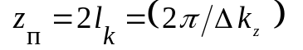. Нарастание поля 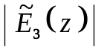 происходит только на так называемой когерентной длине
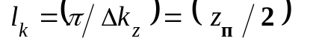. (13)
На таком же следующем расстоянии поле гармоники убывает до нуля. Если 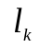 существенно короче длины нелинейного взаимодействия, то именно определяет максимальное значение поля гармоники внутри слоя среды.
Воздействие нелинейности и дисперсии на процесс рождения q-той гармоники (на формирование искажений гармонической волны) в слабо поглощающей нелинейной среде всегда сопоставляется посредством сравнения длины нелинейного взаимодействия 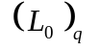 с соответствующей когерентной длиной 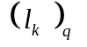. В нелинейной оптике, как правило, для всех гармоник (кроме одной) выполняется соотношение >> сильной дисперсии. В этих случаях слабо поглощающая нелинейная среда с дисперсией определяется как слабо нелинейная.

В нелинейной оптике дисссипативные и нелинейные члены всегда должны быть малыми, а сами волны мало отличающимися от волн в линейной среде. В типовых задачах нелинейной оптики решения уравнений Максвелла следует искать в виде суммы 2-х – 4-х волн, частоты которых заранее определяются из дисперсионных характеристик среды.
В случае взаимодействии трех волн в квадратичной среде (1) поле будет расти достаточно эффективно при условии
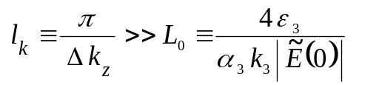 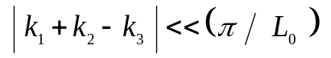. (14)
Другими словами, в квадратичной среде три волны с частотами 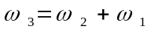 будут взаимодействовать достаточно эффективно, если их волновые векторы удовлетворяют условию "синхронизма" (14).

Пункт 1. Условия осуществления синхронизма.

Всегда ли имеет место условие (14)? В каких случаях оно выполняется?
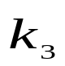
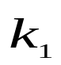
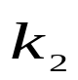
а) Пусть для простоты частоты 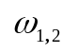 будут равными 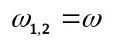. Тогда из
Рис. 1.1.
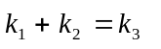
найдем 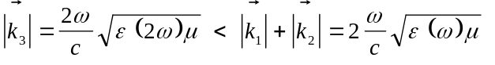или
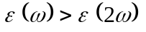. (15)
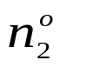
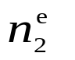
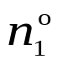
Условие (15) выполнимо в средах с аномальной дисперсией. В изотропной среде аномальная дисперсия имеет место только вблизи линий поглощения. Но в этих областях велика диссипация, которая подавляет нелинейные процессы. Поэтому для осуществления процесса необходима анизотропная среда. Условие (15) может выполняться вдали от линий поглощения (в области прозрачности) в кристаллах двух типов:
Рис. 1.2.
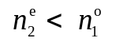 и 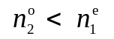. (16)
Поверхности показателей преломления в кристаллах первого типа, к которому принадлежит кристалл KH₂PO₄ (KDP), представлены на Рис. 1.2. (Типичным представителем кристаллов второго типа является кальцит CaCO₃.) В кристалле первого типа можно организовать накапливающееся взаимодействие двух видов, которые символически записываются как
1º + 1º = 2e . (17а) и 1º + 1e = 2e . (17б)
Какие когерентные взаимодействия осуществлены в квадратичной среде? 1) В KDP осуществлены режимы генерации суммарной и разностной частот 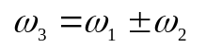 и, в частности, генерация второй гармоники ω₂ = ω + ω с помощью двух типов синхронного взаимодействия:
а) 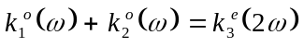 и б) 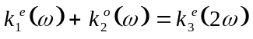 .
В случае а) фактически взаимодействуют две плоские волны. В случае б) взаимодействуют три плоские волны с разными направлениями волновых векторов.
2) В KDP получена также генерация третьей гармоники в результате двух последовательных трехчастотных взаимодействий:
ω + ω = 2ω ; ω + 2ω = 3ω.
Это – промежуточный случай между двумя предельными: образованием второй гармоники в результате одного трёхчастотного взаимодействия и образованием ударной волны в результате бесконечно большого числа таких взаимодействий

Пункт 2. Описание трехчастотных (трёхволновых) взаимодействий.

В уравнения Максвелла в виде
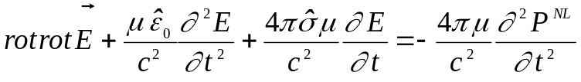 (18)
подставляем поле в виде трех взаимодействующих волн
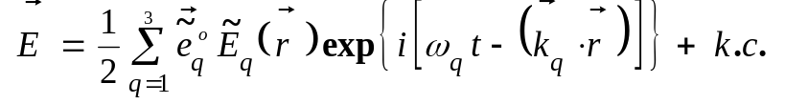 (19)
с медленно меняющимися на длинах 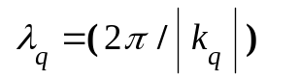 в направлениях 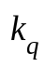 комплексными амплитудами. Считаем, что (19) описывает плоские волны, а не пучки, так что 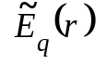 слабо изменяются в направлениях, перпендикулярных .
Из (18) после упрощений и перехода к монохроматическим компонентам получим систему из трёх связанных дифференциальных комплексных уравнений
;
, (20)
в которой введены коэффициент нелинейного взаимодействия
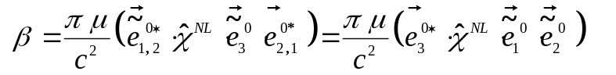 (20)
и коэффициенты линейного поглощения
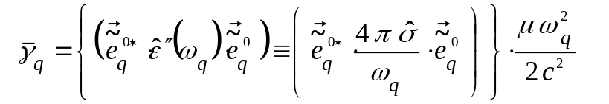. (20)
В анизотропной среде в общем случае 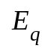 и 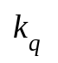 не полностью ортогональны друг другу (Рис. 1.3.). Если вектор 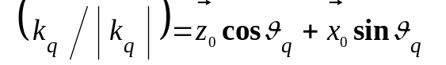 необыкновенной волны направлен под углом 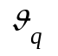 к оси OZ и тензор 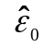 в собственных кристаллографических осях x, y, z имеет вид
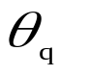
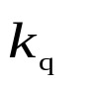
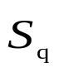
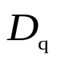
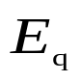
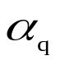
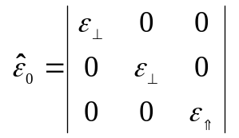, то величина
X
Z
Рис.1.3.
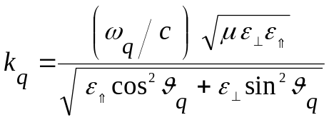
и орт электрического поля
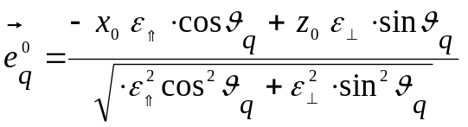
зависят от его направления.
Вектора 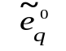, 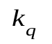, 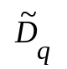, 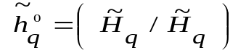 удовлетворяют соотношениям
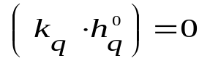, 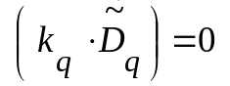; 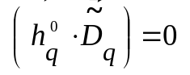; 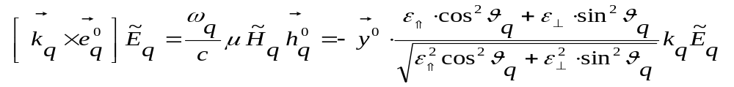,
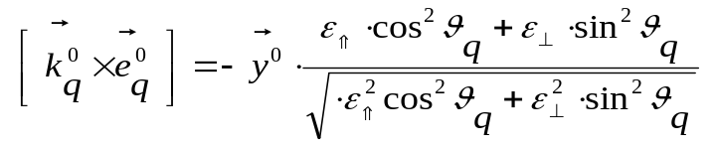 ;
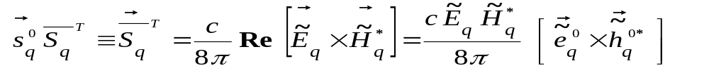.
В приближении плоской волны 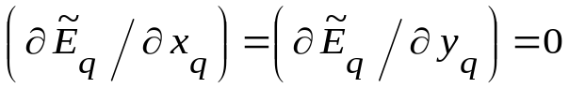, которое не учитывает изменений 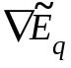 в направлениях, перпендикулярных , получаем 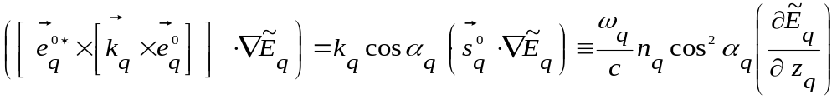, где оси 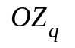 выбраны по направлениям 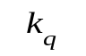(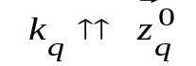).
Если справедливо условие
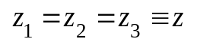,
то (20) преобразуется в систему уравнений в обыкновенных производных
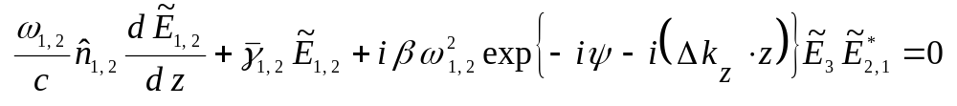; (20')
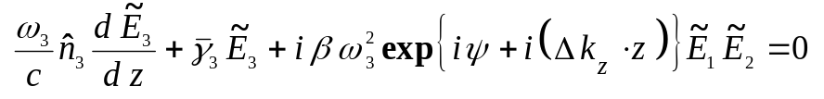,
где 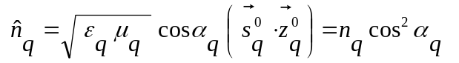, 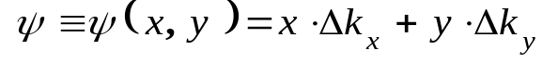.
Введём +Z–составляющую вектора Пойнтинга всех трех волн
.
Введем безразмерную интенсивность и число 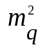 фотонов q-той волны
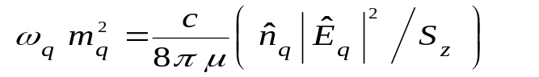, (21)
имеющее размерность времени, а также координату
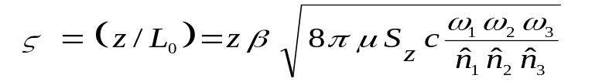, (21)
нормированную на длину нелинейного взаимодействия 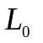. Тогда уравнения преобразуются в систему из 4-х (а не 6-ти) действительных связанных уравнений
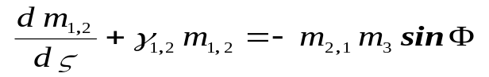;
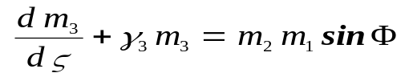;
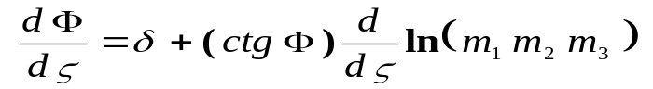, (22)
где
,
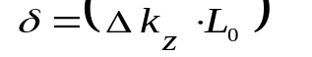, 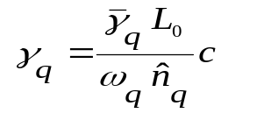.
Пункт 3. Законы сохранения в непоглощающей среде.

1) Проанализируем систему (22) и ее решения в приближении
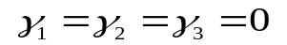 (23)
отсутствия поглощения. Умножим каждое уравнение для 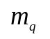 на 2и заметим, что справедливы соотношения
,
которые позволяют получить законы Мэнли- Роу сохранения чисел квантов:
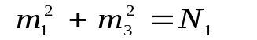; 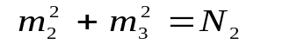; 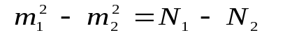. (24)
Видно, что из трех законов (24) независимы только два. Интерпретация такова: система (22) описывает процессы слияния и распада квантов.
Кроме (24), имеются еще 2 независимых закона сохранения. Один из них – закон сохранения энергии (вектора Пойнтинга 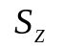). Для его определения умножим каждое уравнение на 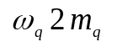 и сложим их. Тогда получим

